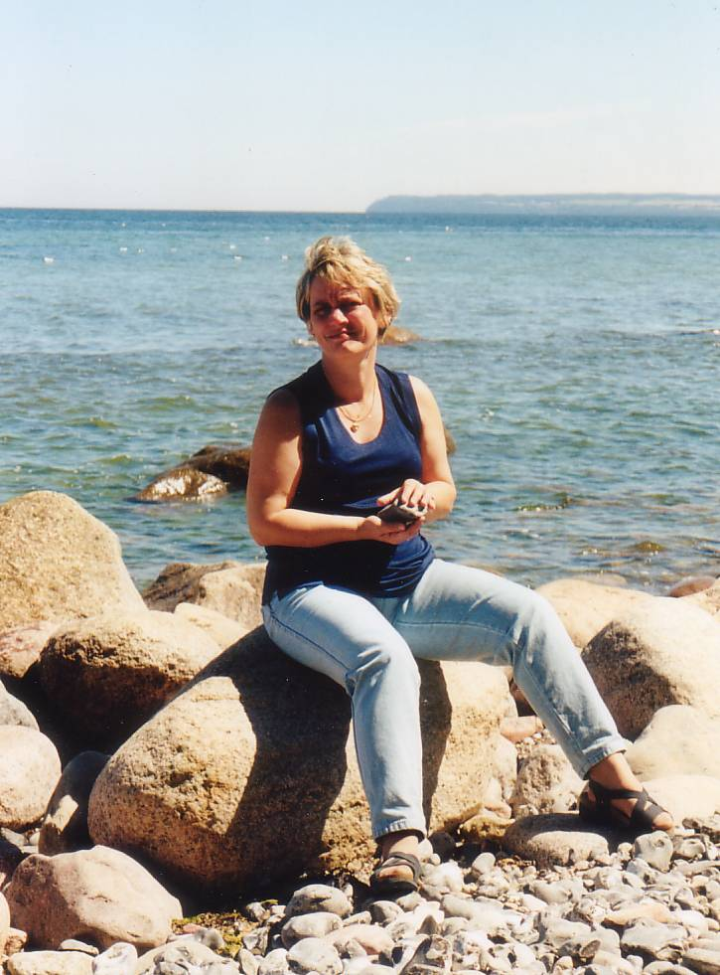
Meine Familie & Freunde

Das ist meine Mutter. Sie heisst Sylvia Hentschel und ist 46 Jahre alt. Am liebsten sieht sie fern oder geht einkaufen. Vor allem aber freut sie sich, wenn ich sie aus England anrufe.
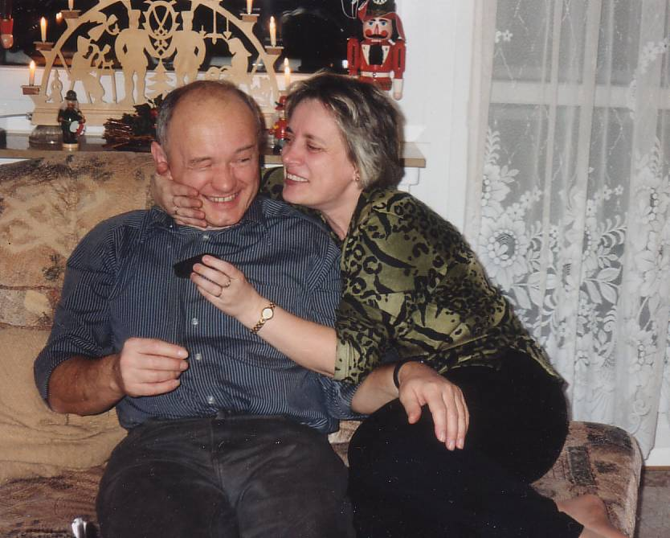

Meine Eltern sind geschieden. Und nun lebt meine Mutter mit ihrem Freund zusammen. Er heißt Günter und ist von Beruf Ingenieur.
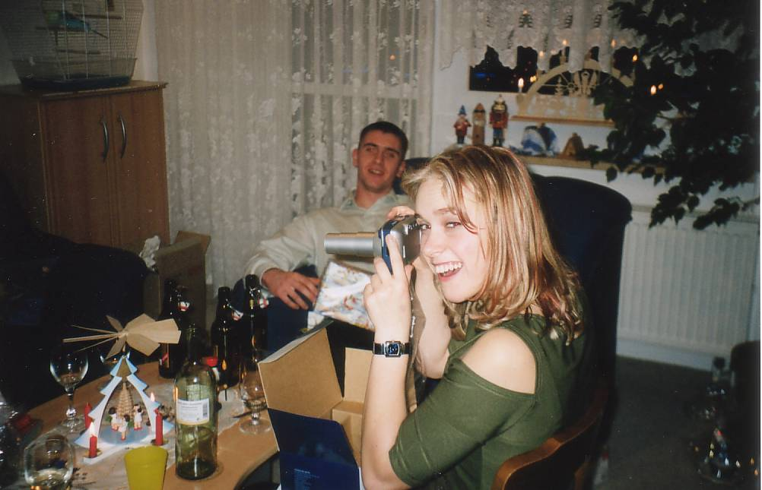

Ich habe auch Geschwister. Und zwar eine Schwester. Sie heisst Nicole und ist 25 Jahre alt. Sie ist schwanger und bekommt im Januar 2005 ein Baby. Auf dem Bild koennt ihr auch ihren Freund sehen. Kay ist Automechaniker.

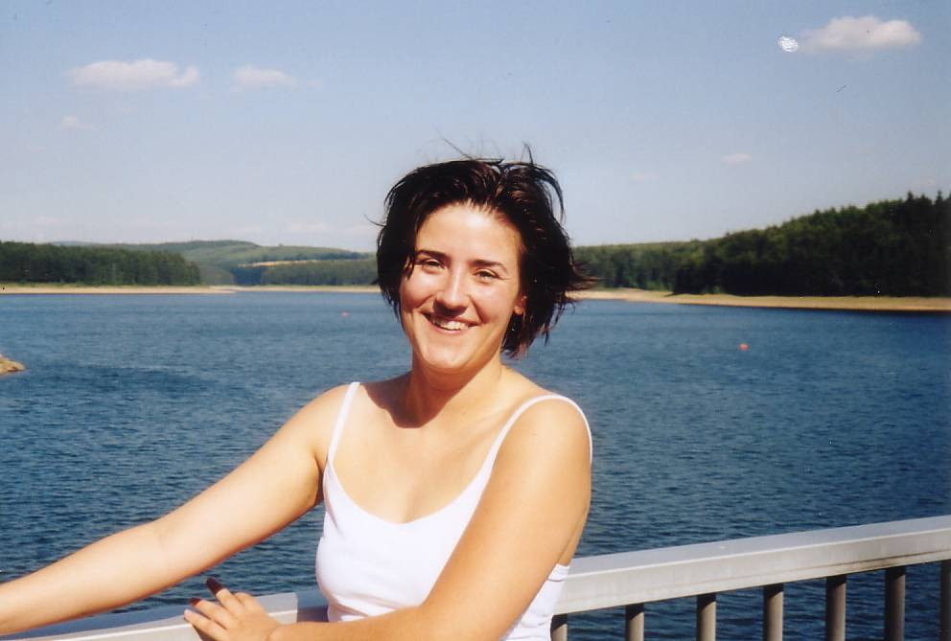
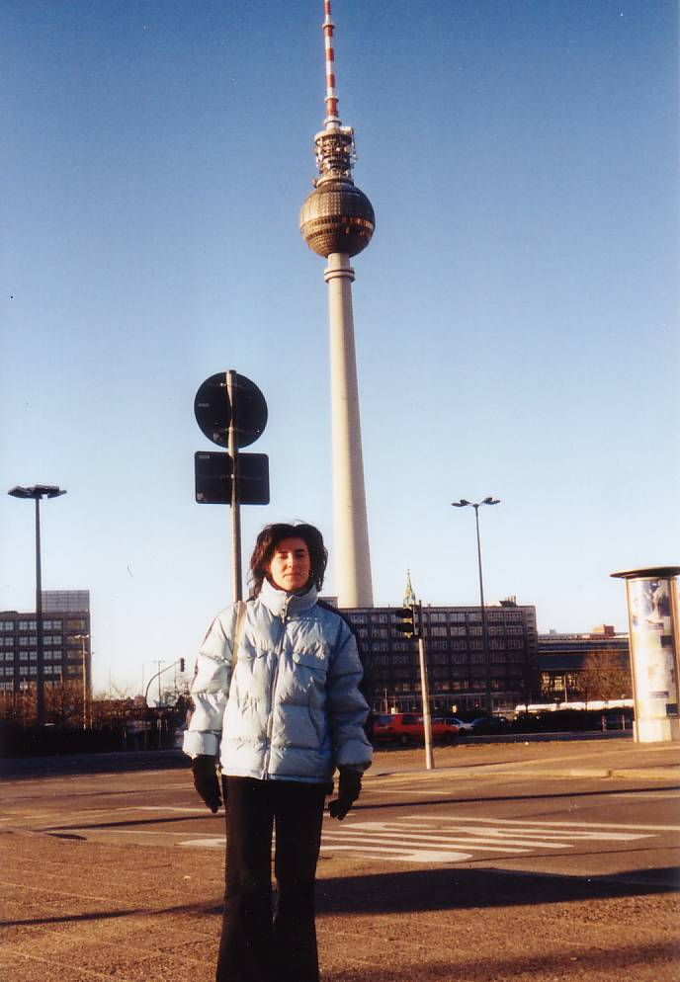
Seit vier Jahren bin ich mit meiner Freundin Jana zusammen. Sie ist ein Jahr jünger als ich und studiert Wirtschaft in Chemnitz. Zurzeit ist sie sehr traurig, weil ich in England bin. Aber vielleicht können wir bald zusammen wohnen.

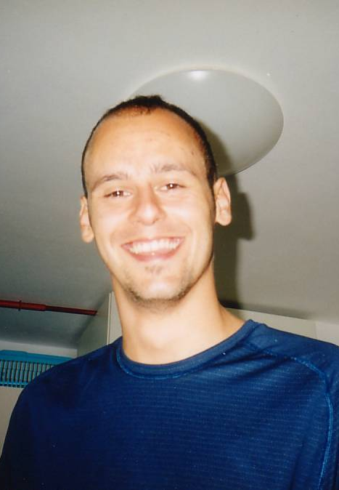
Auf dem Foto befindet sich Jana in Berlin. Im Hintergrund koennt ihr eine berühmte Sehenswürdigkeit von Berlin sehen, den Berliner Fernsehturm. Er ist 368m hoch und damit einer der höchsten Türme der Welt.

Und das ist Jan Dufft, ein Freund von mir. Wir studieren zusammen in Jena. Er möchte genau wie ich Lehrer werden. Jan ist ein sehr lustiger und intelligenter Typ.

